RĂSPUNSUL LA SEMNAL TREAPTĂ DETERMINAT

DE COMPORTAREA LA ÎNALTĂ FRECVENŢĂ

Din motive de simplitate vom considera din nou un singur pol în funcţie de răspunsul la frecvenţă.

$$\begin{aligned}A_{\text{ug}}\left(jϖ\right)=A_{\text{ug}}⋅\frac{1}{1+{jϖT}_{i}}→A_{\text{ug}}\left(p\right)=A_{\text{ug}}⋅\frac{1}{1+{\text{pT}}_{i}}=\frac{U_{o}\left(p\right)}{E_{g}\left(p\right)}⇒U_{o}\left(p\right)=E_{g}\left(p\right)⋅A_{\text{ug}}\left(p\right) \\ L^{−1}\left(\frac{F\left(p\right)}{p}\right)=\int_{0}^{t}{f\left(τ\right)dτ\text{ unde }}f\left(τ\right)=L^{−1}\left(F\left(p\right)\right) \\ L^{−1}\left(U_{o}\left(p\right)\right)=\frac{{Δl}_{g}}{T_{i}}\int_{0}^{t}{e^{−\frac{τ}{T_{i}}}}dτ=−{Δl}_{g}A_{\text{ug}}e^{−\frac{τ}{T_{i}}}|{}_{0}^{t}={Δl}_{g}A_{\text{ug}}\left(1−e^{−\frac{τ}{T_{i}}}\right)\left(2\right)\end{aligned}$$
Valorile 0,1; 0,9 Au fost alese arbitrar ca o utilitate practică. Durata frontului depinde de $T_{i}\left(t_{c}=f\left(T_{i}\right)\right)$.
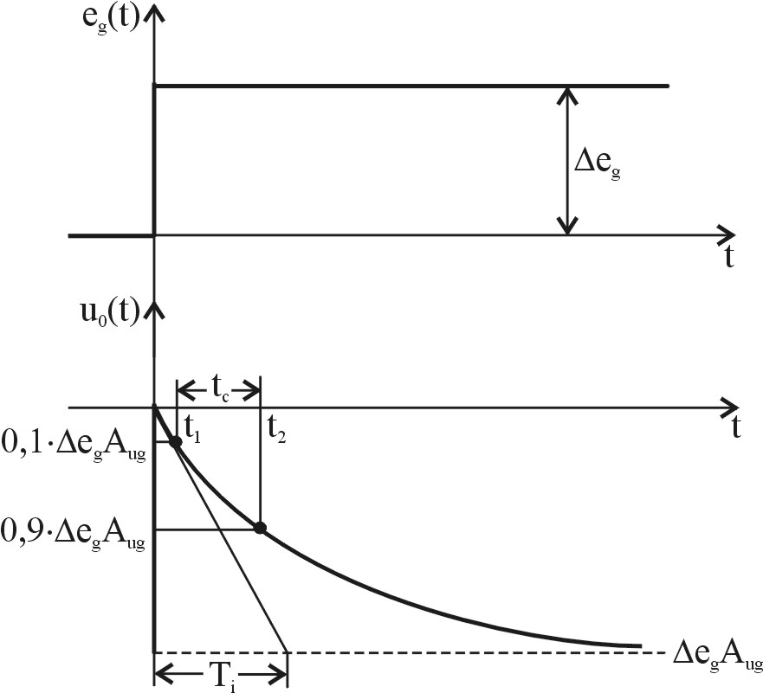
$\begin{aligned}{Δl}_{g}⋅A_{\text{ug}}\left(1−e^{−\frac{t_{1}}{T_{i}}}\right)=0,1⋅{Δl}_{g}A_{\text{ug}} \\ {Δl}_{g}⋅A_{\text{ug}}\left(1−e^{−\frac{t_{2}}{T_{i}}}\right)=0,9{Δl}_{g}A_{\text{ug}} \\ 1−e^{−\frac{t_{1}}{T_{i}}}=0,1⇒e^{−\frac{t_{1}}{T_{i}}}=−0,9 \\ 1−e^{−\frac{t_{2}}{T_{i}}}=0,9⇒e^{−\frac{t_{2}}{T_{i}}}=−0,1 \\ ⇒t−t_{1}=T_{i}\left(\text{ln}\frac{0,9}{0,1}\right)\end{aligned}$

Exemplu.
Un osciloscop cu banda de trecere 50 MHz.
Obs
Un osciloscop e cu atât mai bun cu cât $f_{i}$ e mai mare (sau banda de trecere mai largă, 50 MHz – aproape modest; 200 MHz performant dar nu foarte).

RĂSPUNSUL ETAJULUI LA UN IMPULS
DE INTRARE

Obs
În cazul în care banda de trecere a amplificatorului este relativ îngustă impulsurile de durată scăzută nu ajung să crească la ieşire până la o valoare semnificativă, adică nu sunt reproduse la ieşire.
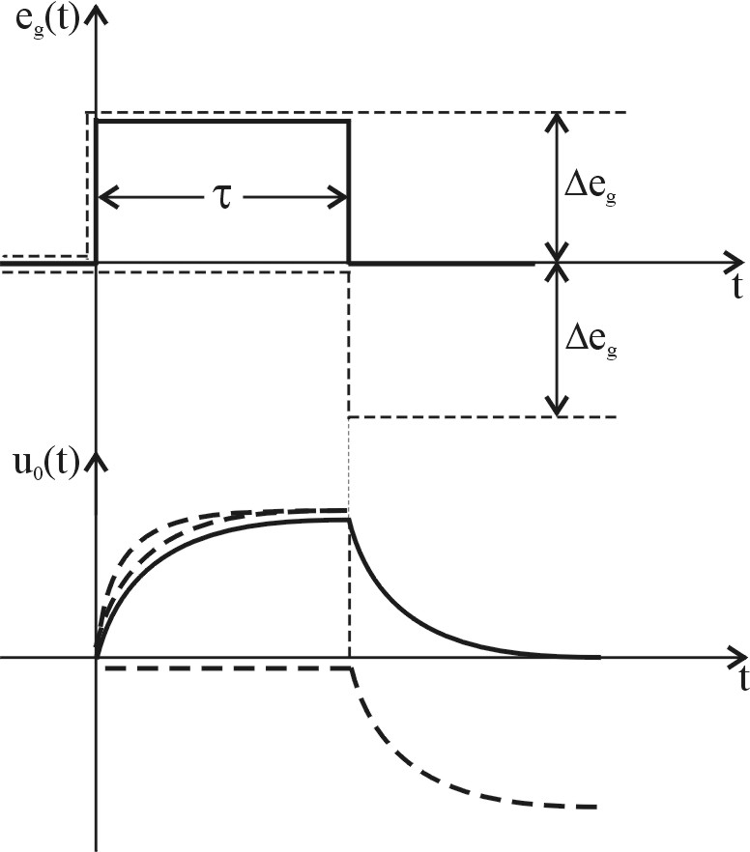

Cazul mai multor constante de timp

În studiul de până acum, din motive de simplitate s-a avut în vedere funcţia răspuns la frecvenţă cu un singur pol.
Limita superioară a benzii de trecere corespunde în această situaţie pulsaţiei aferente polului respectiv. Problema se amplifică în cazul problemelor funcţie răspuns la frecvenţă cu mai mulţi poli rezultă că practic utilizăm metode aproximative de calcul pentru constanta de timp.
$$T_{e}=\sqrt{T_{1}^{2}+T_{2}^{2}}⇒ϖ_{i}=\frac{1}{T_{e}}$$
În cazul mai multor constante de timp se poate aplica metoda scurtcircuitului: pasivizarea generatorului de intrare şi calculul succesiv al constantelor de timp pentru fiecare din capacităţile din circuit ce influenţează comportarea la înaltă frecvenţă: $τ_{1},τ_{2}\text{.}\text{.}\text{.}\text{.}\text{.}⇒ϖ_{i}=\frac{1}{ξ⋅τ_{n}}$

AMPLIFICATOARE

Def: Amplificatoarele sunt circuite electronice care realizează pe o sarcină conectată la ieşire un semnal de putere mai mare dar identic cu forma de variaţie în timp cu semnalul de intrare. Excedentul de putere se la ieşire se realizează pe seama unui consum de la sursa continua de alimentare.

Clasificare - se poate face din mai multe puncte de vedere.

- după domeniul de frecvenţă al semnalelor de amplificare: jf, îf (ce amplifică inclusiv componenta continua a semnalului), de bandă largă, de bandă îngustă ($\frac{f_{i}}{f_{j}}$ mic pentru îngust-selectiv).
- după mărimea semnalului amplificat: de semnal mic (variază în limite restrânse, i şi P mici), de semnale mari (excursia tensiunii la ieşire este largă, i şi P).
- după regimul de funcţionare al dispozitivului de funcţionare (după durata sau unghiul de conducţie al transformatorului); rezultă distingem amplificatoare de clasă:
- A – conduce pe întreaga perioadă, distorsiunile neliniare sunt mici.
- B – unghiul de conducţie de $\text{180}°$ Rezultă că tranzistorul conduce numai pe o perioadă. Prin proceduri speciale poate fi reconstituit cu erori acceptabile semnalul de intrare. Avantajul este randamentul mare. (P utila la ieşire / P consumată de la sursă).
- C – unghiul de conducţie < $\text{180}°$ - se utilizează de regulă în emiţătoare, în circuite în care se vehiculează puteri mari datorită semnalului lor foarte bun.
- după tipul cuplajului între etaje: intre generatorul de intrare şi amplificator respectiv între amplificator şi sarcină: cuplaj direct, prin condensatori, prin transformator.

Caracteristicile amplificatoarelor

- Amplificarea $\begin{aligned}{\underline{A}}_{u}=\frac{{\underline{U}}_{o}}{{\underline{U}}_{i}};{\underline{A}}_{i}=\frac{{\underline{I}}_{o}}{{\underline{I}}_{i}};A_{p}=\frac{p_{o}}{p_{i}}; \\ G_{u}=\text{20}\text{lg}{\underline{A}}_{u}\left[\text{dB}\right];G_{i}=\text{20}\text{log}{\underline{A}}_{i};G_{p}=\text{20}\text{log}A_{p}\end{aligned}$
- Distorsiuni: pot fi lineare şi neliniare.
- liniare – de frecvenţă
- liniare – de fază

În general prin distorsiuni se înţelege o abatere a formai semnalului amplificat la ieşire faţă de cea a semnalului la intrare.

- Distorsiuni de frecvenţă: sunt cauzate de amplificarea dependentă de frecvenţă a diferitelor componente din spectrul semnalului. Aceste
distorsiuni pot fi evaluate pe baza caracteristicii amplificare- frecvenţă.
$$\begin{aligned}M=\frac{A_{u}}{\left|{\underline{A}}_{u}\right|}\left(1\right)−\text{ factor de trecere} \\ \text{20}\text{log}M_{j}=\text{20}\text{log}M_{i}=3\text{dB}⇒M_{j}≃M_{i}≃\sqrt{2}\end{aligned}$$

Prin convenţie, limitele benzii de trecere se consideră la 3 dB.

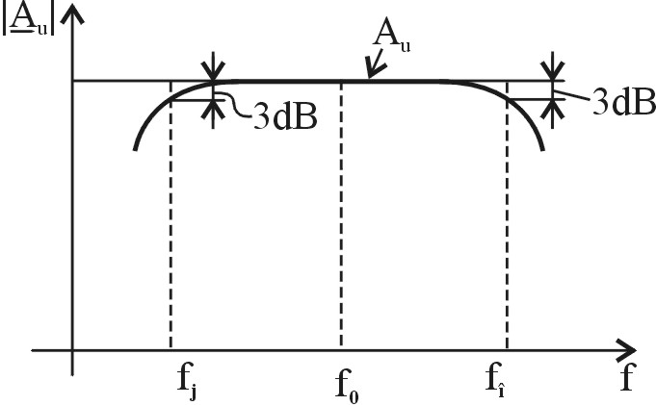

$$\left|{\underline{A}}_{j}\right|=\left|{\underline{A}}_{i}\right|=\frac{A_{u}}{\sqrt{2}}$$

Obs
Urechea e sensibilă la distorsiunile de frecvenţă.

- Distorsiuni de fază: apar ca urmare a defazajelor introduse de amplificator pentru diferite componente din spectrul semnalului de intrare. Ca urmare a acestui fapt, prin însumarea acestor componente la ieşire nu se mai obţine forma semnalului de la intrare.
$$\begin{aligned}U_{i}\left(t\right)=\sum^{∞}{A_{n}}\text{sin}\left(ϖ_{n}t+ψ_{n}\right)=\sum_{n=1}^{∞}{A_{n}\text{sin}\left({nϖ}_{1}t+ψ_{n}\right),\text{ pentru }ϖ_{n}={nϖ}_{1};} \\ U_{o}\left(t\right)=A⋅\sum_{n=1}^{∞}{A_{n}\text{sin}\left({nϖ}_{1}t+ψ_{n}−ϕ_{n}\right)} \\ \text{daca }ϕ_{n}=τ⋅ϖ_{n}=τ⋅n⋅ϖ_{1}\left(\text{variaza liniar cu }f_{i}\right)⇒ \\ U_{o}\left(t\right)=A⋅\sum_{n=1}^{∞}{A_{n}\text{sin}\left({nϖ}_{1}\left(t−ϕ\right)+ψ_{n}\right)}\end{aligned}$$
Se constată că dacă defazajul introdus de amplificator variază liniar cu frecvenţa la ieşire se obţine semnalul amplificat, identic ca formă de variaţie în timp cu semnalul de intrare numai că este întârziat rezultă că un asemenea amplificator nu introduce distorsiuni de fază. Sunt evitate distorsiunile de fază şi în cazul în care amplificatorul introduce un defazaj nul peste tot.

Obs
- distorsiunile de fază sunt sesizate de ochi şi nu de ureche.
- atât distorsiunile de frecvenţă cât şi cele de fază sunt introduse de elemente reactive din schema de amplificare. Distorsiunile lineare au drept trăsătură esenţială faptul că nu introduc componente noi în spectrul semnalului cum fac cele neliniare.
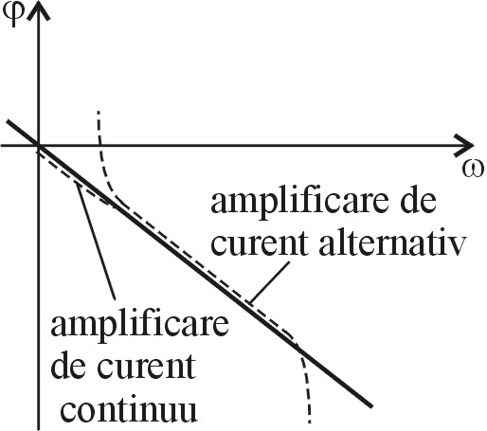

Distorsiunile tranzitorii reprezintă o altă faţetă a distorsiunilor liniare (de frecvenţă cât şi cele de fază). Ele se realizează pe baza caracteristicii tranzitorii a amplificatorului şi care reprezintă răspunsul amplificatorului pentru semnalul treaptă aplicat la intrare.

$$t_{c}=\frac{0\text{.}\text{35}}{f_{i}};\frac{Δa}{a}=\frac{t'}{T_{j}}$$
